**Конспект непосредственно образовательной деятельности по опытно-экспериментальной деятельности в старшей группе: «Город волшебства» Образовательная область «Познавательное развитие»**

**(с использованием здоровьесберегающих технологий)**

**Старшая группа:»Умники и Умницы»**

**Воспитатель:Гашимова.Р.М**

**Цель:**

Создание условий, способствующих развитию у детей познавательной активности, любознательности, стремления к самостоятельному познанию и размышлению через экспериментирование.

**Задачи:**

*Образовательные:*

Упражнять в умении анализировать, делать выводы, развивать логическое мышление.

Учить в проблемной ситуации находить правильное решение.

Объяснить «волшебные явления» с точки зрения химии и физики (надувание шара, распускание цветов в воде).

*Развивающие:*

Развивать мыслительные процессы: внимание, мышление, память.

Познакомить со свойствами воды, воздуха, подсолнечного масла.

*Воспитательные:*

Воспитывать желание достигать цели в проблемной ситуации.

Воспитывать желание помогать друг другу в выполнении коллективного задания.

*Методы и приемы:*

Словесные: вопросы, художественное слово.

Наглядные: иллюстрации, макет вулкана, стакан с молоко.

Практические: физкультминутка, исследование предметов.

*Словарная работа:*волокна, грифель, белок казеин.

*Оборудование:* набор бумажных цветов, баночка, кубики, пакеты, стакан с молоком и подсолнечным маслом, макет вулкана и реактивы (сода, уксус), краски, кисти, бумага.

**Ход занятия**

*Воспитатель:*

*Приветствие.*

Доброе утро!   Собрались все дети в круг.  
Я твой друг, и ты мои друг.  
Крепко за руки возьмёмся  
И друг другу улыбнёмся.

Я улыбнусь вам, а вы улыбнитесь друг другу.

Чтобы у нас весь день было хорошее настроение.

- Здравствуйте, ребята. Мы свами отправимся в город волшебства. А вы знаете, кто творит волшебство?

*Дети:* (волшебники, феи).

*Воспитатель:*

- Правильно, ребята, в этом городе живут только добрые волшебники и феи. Они всегда помогают тем, кому нужна помощь.(Звонок от феи), вот эта корзина. Нас приглашает Фея цветов путешествие. Начнем мы её с «Сада цветов». Цветы в нем не увядают круглый год. Хозяйка здесь фея цветов Ее самое любимое место в этом саду - волшебный пруд. Она готова показать нам свое волшебство, но сначала надо отгадать загадки о цветах.

*Загадки:*

Я шариком пушистым

Белею в поле чистом,

А дунул ветерок -

Остался стебелёк.

Ответ: Одуванчик.

Звоночек синенький висел.

Ни разу в жизни не звенел.

Ответ. Колокольчик.

Золотая шапочка, белая рубашка.

Как зовут цветок?

Ответ. Ромашка.

Кувшинчики и блюдца

Не тонут и не бьются.

Ответ: Кувшинки.

Кувшинки зовут цветами русалок, они бывают и белые, и желтые и розовые.

За то, что Вы отгадали все загадки, Фея цветов подарила вам по одному «волшебному» цветку (детям раздают бумажные цветы).

Ребята, а приходилось ли Вам наблюдать, как распускаются цветы? Давайте опустим подарки Феи в наш волшебный пруд и посмотрим, что произойдет с нашими маленькими цветочками.

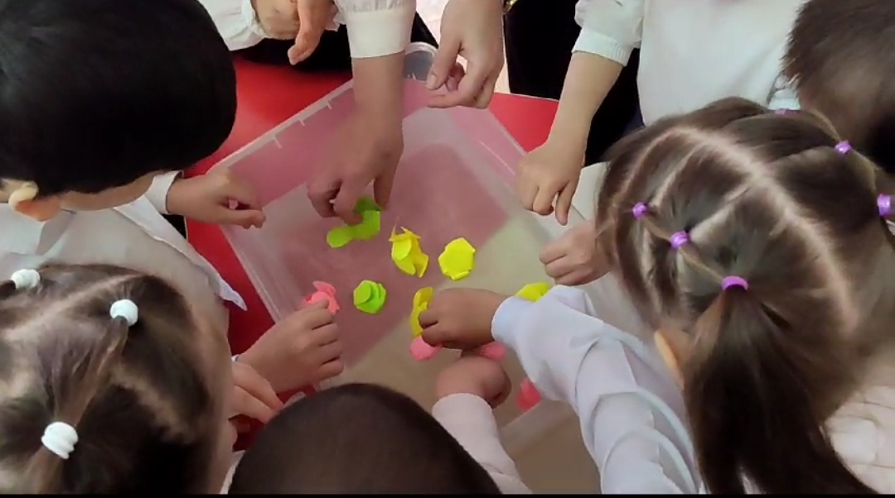

**Опыт «Цветок расцвел»**

Дети опускают в воду бумажные цветы со сложенными лепестками. В воде волокна бумаги разбухают – цветы « распускаются».

*Воспитатель:*

- Спасибо Фее цветов!

*Воспитатель:*

- Ребята, молодцы! Фея будет очень рада.

У каждого из Вас обязательно есть какая-то любимая вкусность. Я, например, очень люблю молоко. А кто любит молоко. какая польза от молока. Ответы детей

Правильно ведь оно волшебное,

Доброе, полезное!

Давайте поговорим немного о молоке.

1. Откуда пришло к нам выражение «Молочные реки, кисельные берега»?

Ответ: из сказок.» Гуси лебеди»

2. Назовите животных, которые выкармливают своих малышей молоком?

Ответ: корова, овца, коза, самка осла, оленя, верблюд, ежи, кролики киты, дельфины.

*Воспитатеь:*

- Правильно, ребята, а Вы знаете, что в молоке есть волшебный белок казеин - он придает молоку белый цвет.

3. Какое молоко называют «парным молоко»?

Ответ: это молоко, которое только что дала корова.

4. Есть выражение: «молоко убежало». Но у молока нет ног, почему так говорят?

Ответ: Молоко убегает при кипячении, оно поднимается вверх, и если вовремя не убрать с плиты кастрюлю с молоком, то существенная часть молока из неё просто вытечет.

Ребята мы свами познакомим молоко с маслом.. Масло плавает на поверхности молока, потому что молоко тяжелее масла. (Воспитатель демонстрирует бокал с молоком, на поверхности которого наливает подсолнечное масло.) Хотите посмотреть их танец?

Дети: Да!

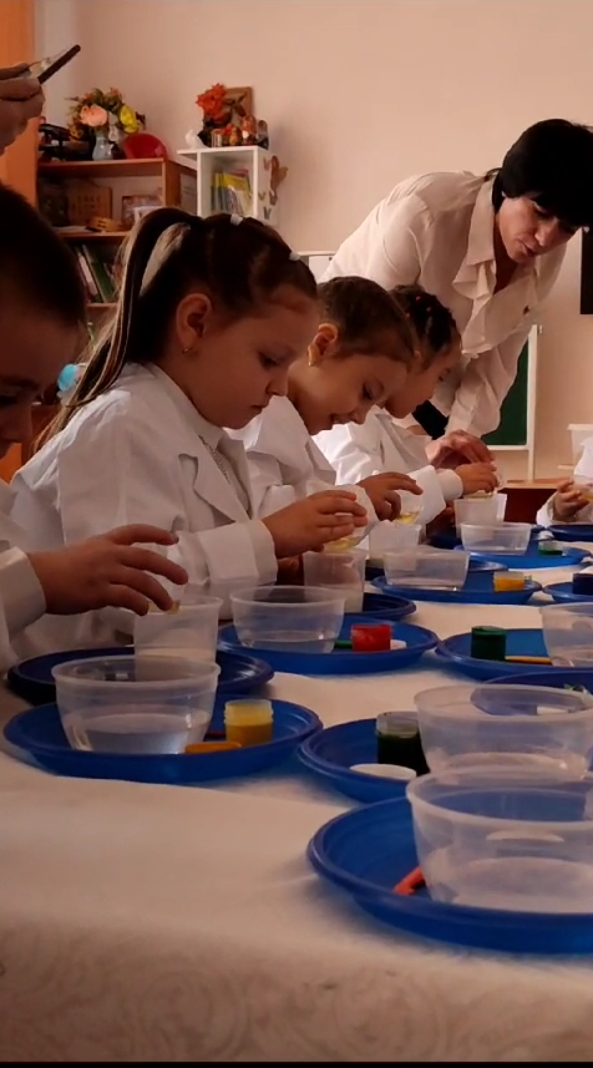

*Опыт «Танцующее молоко».*

Аспирин в молоке растворяется, выделяя углекислый газ. На границе масла и молока появляются причудливые пузырьки.

Воспитатель:

- Танец начинается! (Бросает шипучий аспирин.) Ну, что понравился Вам танец молока?

Пора и нам размять свои ножки и станцевать с веселыми насекомыми которые живут в саду цветов у феи.

*Физкультминутка*

Чок- чок, каблучок! (потопать ногами)

В танце кружится сверчок, (покружиться)

А кузнечик без ошибки (движения руками, как при игре на скрипке)

Исполняет вальс на скрипке.

Крылья бабочки мелькают, (машем руками как крыльями)

С муравьём она порхает, (покружиться на подскоках)

Под весёлый гопачок (танцевальные движения, как в гопаке)

Лихо пляшет паучок.

Звонко хлопают ладошки! (похлопать в ладоши)

Всё! Устали наши ножки! (сесть или наклониться вперёд, руки свесить вниз)

*Воспитатель:*

- Ребята, к нам пришел Капитошка. И задает вопрос, для чего нам нужна вода? Ответы детей.

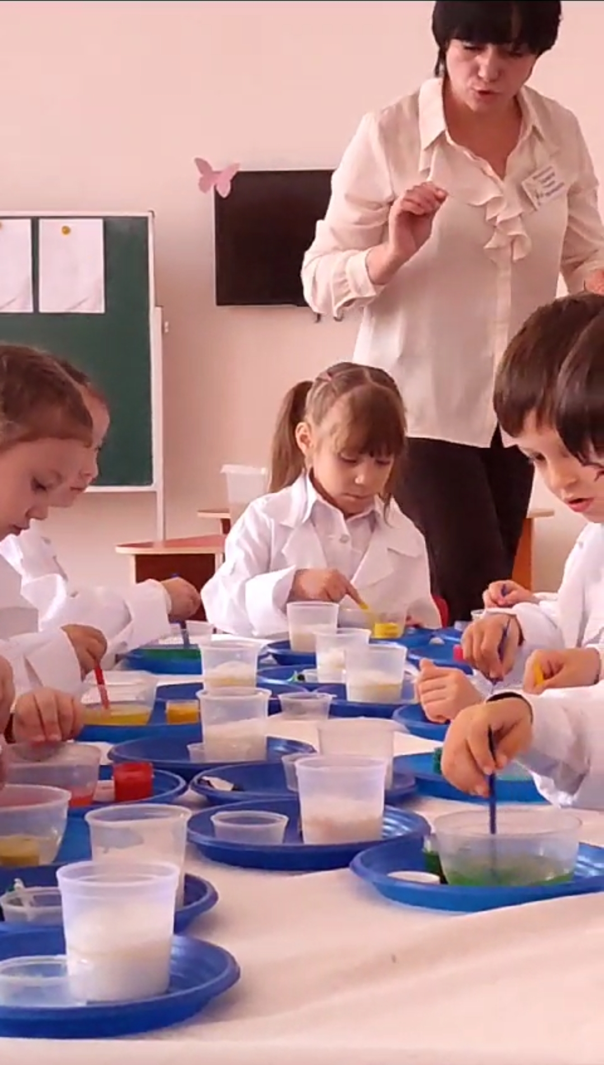

*.* ***Вода не и*меет цвета, но её можно покрасить.**

Налить в несколько стаканов воду. Какого цвета вода? (У воды нет цвета, она прозрачная). Воду можно подкрасить, добавив в неё краску. (Дети наблюдают за окрашиванием воды). Какого цвета стала вода? (Красная, синяя, жёлтая, красная). Цвет воды зависит от того, какого цвета краску добавили в воду. Дети окрашивают воду .в цвет краски которая перед ними.

**Вывод:** О чём мы сегодня узнали? Что может произойти с водой, если в неё добавить краску? (Вода легко окрашивается в любой цвет).

*Воспитатель:*

- Какие Вы молодцы, у всех получились .

**Обнаружение воздуха в различных предметах, свойства воздуха.**

1. Игра  - поиск «Где живет воздух?»  (Воспитатель показывает стеклянную банку с кубиками)

Посмотрите, что это? (Стеклянная банка.) Что в ней находится (кубики). Если уберём кубики, что останется в банке? (воздух) Какого цвета воздух? (бесцветный, прозрачный). (перед каждым ребенком на столе прозрачный  пакет).

Воспитатель предлагает взять  пакет в руки, и дети тоже. встряхивает его, закручивает его со стороны отверстия. По мере скручивания мешочка что происходит? (мешочек надувается) Что же надуло пакет? (воздух)

 Вывод. Воздух есть везде: в комнате, на улице, в банке, в пустом пакете.

Сенсорное упражнение «Сжатый воздух»

Дети берут шар который перед ними и надувают его. Воспитатель .дети что будет если шар отпустить.

Воздух с силой вырвался из шарика. Где еще находится сжатый воздух? (в резиновом мяче, в шинах велосипеда) (показывает резиновый мяч)

*Воспитатель.* Что это за невидимка, который нам нужен? (воздух) Воспитатель. А что очищает воздух .Ответы детей «Лес ,деревья.» .Воспитатель. Что такое лес? (Лес - это не только украшение земли, но и источник здоровья)

Пришла пора заглянуть в гости нам , Громушке - повелителю грозы, воздуха, извержения вулканов. Перенесемся к нему с помощью волшебной палочки, (взмах палочкой).

Вот мы и на месте. О, у него здесь самый настоящий вулкан и разноцветные шары. Это напоминание о детстве, все мы в детстве любим шарики. Да только Громушка так занят, что ему просто некогда их надувать. Но это не беда! Шары сами умеют надуваться. Смотрите!

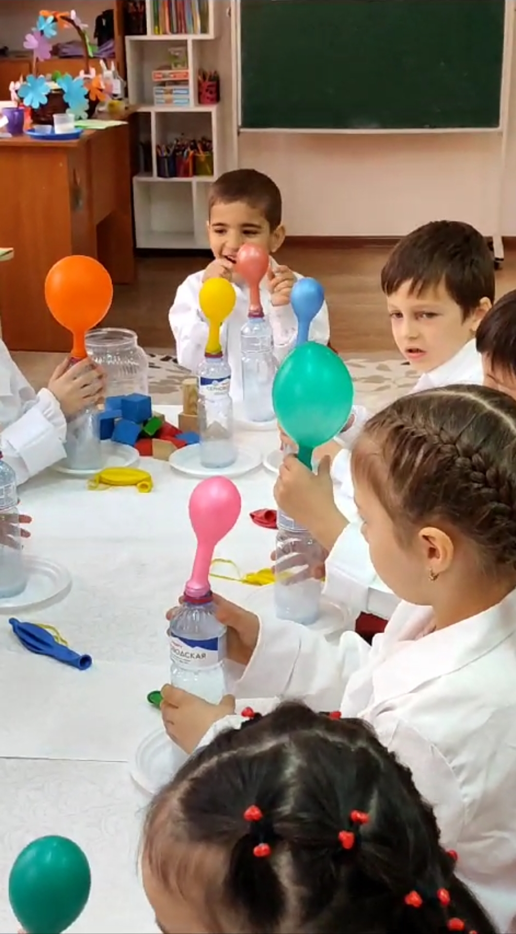

*Опыт «Надувание шарика».*

В шар предварительно насыпают соду, в бутылку наливают уксус и надевают шарик на горлышко бутылки. В ходе реакции идет бурное выделение углекислого газа - шар надувается.

Громушка разрешил нам сегодня устроить у него маленькое извержение вулкана. В жизни это очень грозное, опасное явление природы. Нам же не стоит волноваться.

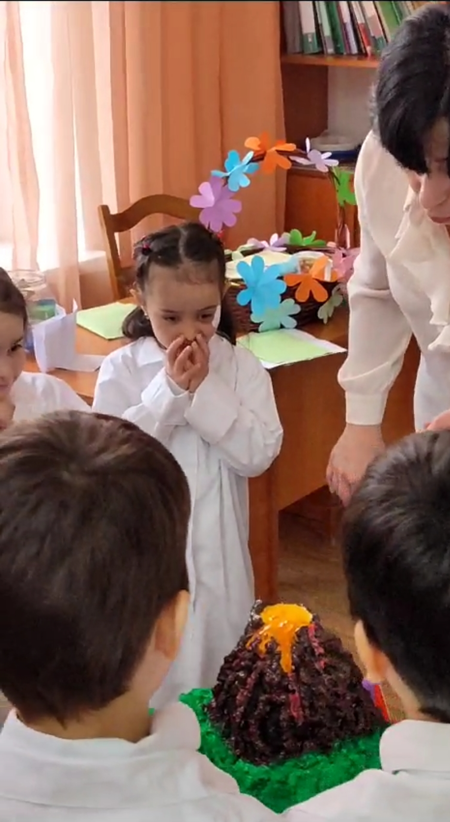

*Опыт «Извержение вулкана»*

Проводится опыт гашения соды уксусом в импровизированном вулкане.

Воспитатель. Ребята вам понравилось путешествие, кому мы помогли? за нашу помощь фея нам отправила поощирения, и угощения

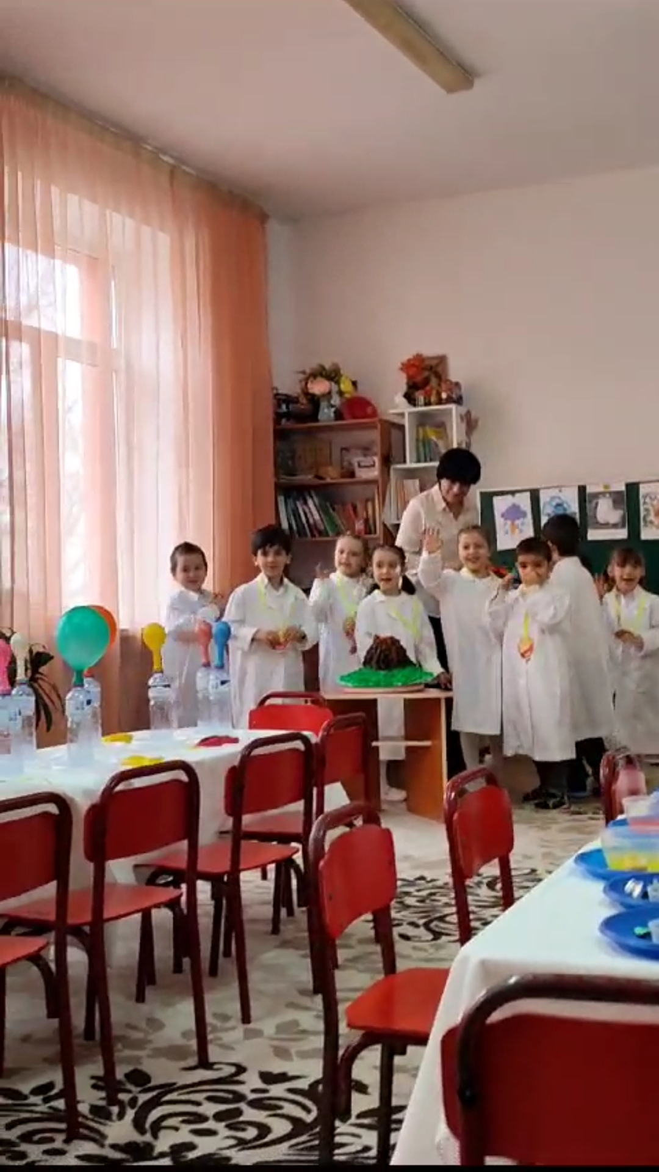

**Попрошайтесь :ребята**,. Дети уходят.